KONBITÁCORA

# ANÁLISIS

La Facultad de matemáticas e ingenierías lleva a cabo el proceso de seguimiento y control de las prácticas profesionales de los estudiantes a través de una serie de formatos impresos que deben ser diligenciados tanto por los practicantes, como por el coordinador de prácticas y los supervisores asignados.

Actualmente, la facultad de psicología lleva a cabo dicho proceso mediante la herramienta SP2. Sin embargo, la herramienta tiene algunas deficiencias a nivel administrativo, por ejemplo, no permite realizar la edición de la información ingresada transcurridas 12 horas, ocasionando inconvenientes cuando es necesario editarla. Adicionalmente, a nivel de navegación, el SP2 presenta problemas en la distribución de los diferentes componentes o módulos que la conforman, impidiendo la rápida manipulación de la misma. Debido a esto, dicha herramienta no ha sido implementada por las demás facultades de la institución, generando que el proceso de seguimiento y control de las prácticas profesionales para las demás facultades se continúe manejando a través de los formatos impresos.

Para el caso de la facultad de Matemáticas e Ingenierías el proceso de administración y control de las prácticas profesionales es manejado a través de formatos impresos establecidos por la facultad, los cuales deben ser diligenciados durante el desarrollo de la práctica profesional del estudiante, sin embargo, se ha evidenciado que este proceso en ocasiones resulta ser un poco engorroso y no es lo suficientemente ágil o práctico para quienes deben diligenciar o consultar dichos formatos.

Por tal motivo, se pretende mejorar el proceso de seguimiento y control de las prácticas profesionales, a través, de la implementación de una aplicación web que permita tanto a los estudiantes, como supervisores y coordinadores de prácticas, diligenciar y consultar estos formatos de una forma más rápida y sencilla, llevando un seguimiento más ordenado y practico de los mismos.

# DISEÑO

Como primer paso se diseñó el diagrama de casos de uso, luego se realizaron las respectivas especificaciones de los casos de uso. Para describir la estructura del sistema se diseñó el diagrama de clases. Adicionalmente, se diseñó el diagrama de actividades a fin de modelar la secuencia de las actividades que realizaría el aplicativo web. Finalmente se diseñó el modelo entidad/relación, el cual con respecto a las historias de usuario.

**2.1.**

**E**

**jemplo de los casos de uso**

*Diagrama 1*

*:*

*Caso de uso general*

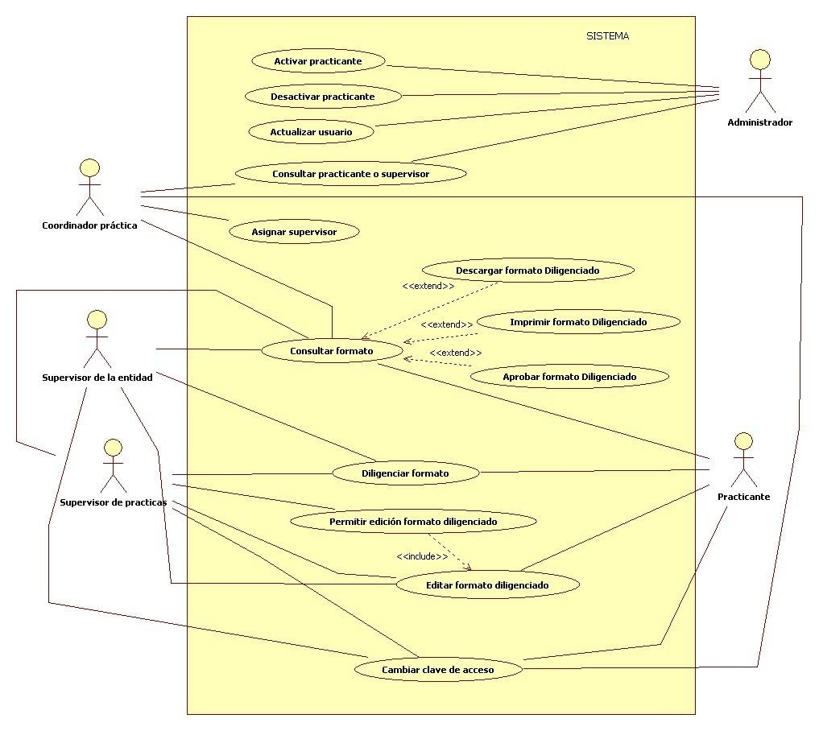

En el diagrama de casos de uso (Diagrama 1) se presentan las diferentes acciones que podrán llevar a cabo cada uno de los actores dentro de la herramienta.

**Administrador:** principalmente se encargará de activar y desactivar el ingreso de los practicantes (estudiantes) a la herramienta. La activación permitirá que el practicante pueda, tanto ingresar a la herramienta como realizar las diferentes acciones solicitadas por la misma. De manera contraria ocurre con la desactivación del practicante, está acción se ejecuta luego de que el practicante ha terminado completamente su proceso de práctica profesional. Adicionalmente podrá actualizar algunos datos de los usuarios.

* **Consultar practicante o supervisor:** Esta acción podrá ser llevaba a cabo por el administrador y el coordinador de práctica. Dichos actores podrán realizar consultas de los practicantes y los supervisores activos.
* **Asignar supervisor**: Esta acción podrá ser llevaba a cabo por el coordinador de práctica, podrá asignar un supervisor activo a un practicante.
* **Consultar formato:** Esta acción podrá ser llevada a cabo por el coordinador de práctica, el supervisor de práctica, el practicante y el supervisor de la entidad. Dichos actores podrán consultar los siguientes tipos formatos: o Formatos activos: formatos activos que no se encuentran diligenciados.
  + Formatos no activos: formatos que no se encuentran diligenciados pero no se encuentran activos.
  + Formatos diligenciados: formatos que se encuentran diligenciados o Adicionalmente podrán descargar, imprimir y aprobar dichos formatos.
* **Cambiar clave de acceso**: Esta acción podrá ser llevada a cabo por todos los actores.
* **Diligenciar formato**: Esta acción podrá ser llevada a cabo por el practicante, el supervisor de la entidad y el supervisor de prácticas. En la Ilustración 3, se puede observar los formatos que cada uno de los actores podrá diligenciar.
* **Permitir edición formato**: Esta acción podrá ser llevada a cabo por el practicante, el supervisor de la entidad y el supervisor de prácticas. Para este caso de uso, si un practicante desea editar alguno de sus formatos ya diligenciados, debe solicitar al supervisor de práctica habilitar el formato para su edición.

## Ejemplo de los diagramas de actividades

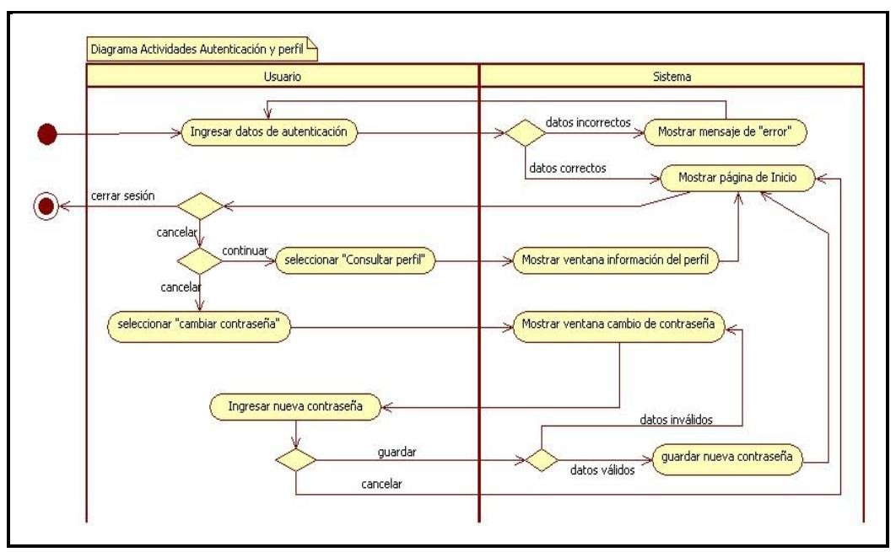

*Diagrama 2: Diagrama de actividad autenticación.*

Este diagrama muestra el proceso a la hora de ingresar a la aplicación, primero se ingresan los datos de autenticación (Usuario - Contraseña) y el sistema determina si son correctos o no, si no son correctos muestran un mensaje de error, pero si por el contrario son correctos el sistema mostrará la página de inicio. Luego de esto dentro de inicio el usuario puede realizar dos actividades consultar perfil o cambiar la contraseña.

# IMPLEMENTACIÓN

La implementación del diseño se realizó a través de programación orientada a objetos, utilizando el lenguaje de programación Java, librería de componentes PrimeFaces 3.2, JPA, haciendo iteraciones conforme a la metodología adoptada, permitiendo que se desarrollara el prototipo de manera incremental e iterativa.

Para mantener un control de versiones adecuado, se utilizó googleCode como repositorio, usando como servidor Subversion.

A continuación se muestra una imagen de autenticación donde cada usuario deberá diligenciar si desea ingresar al sistema.

*Diagrama*

*3*

*:*

*ingreso al sistema*

*.*

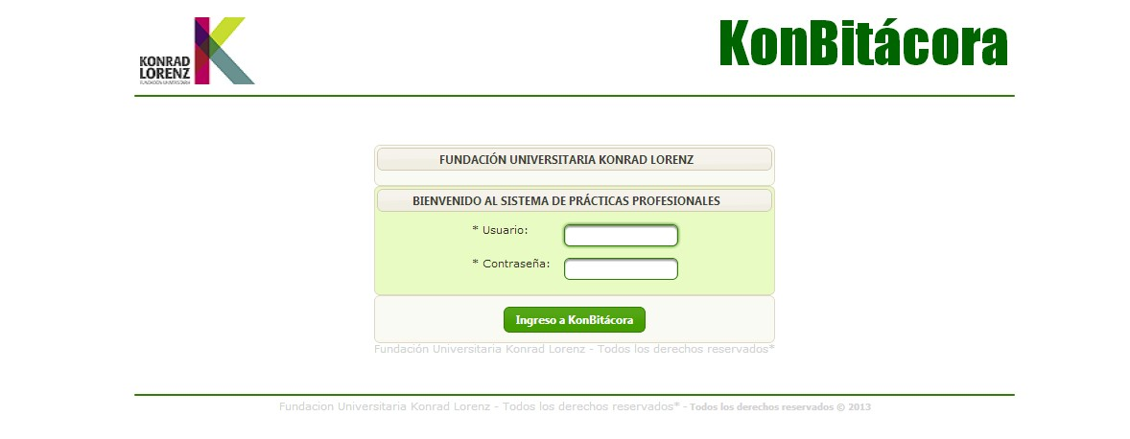

En caso de incluir datos incorrectos, el sistema muestra un mensaje de error tal como se manifestó en el diagrama de actividades ver diagrama 4.

*Diagrama*

*4*

*:*

*Mensaje de datos*

*incorrectos.*

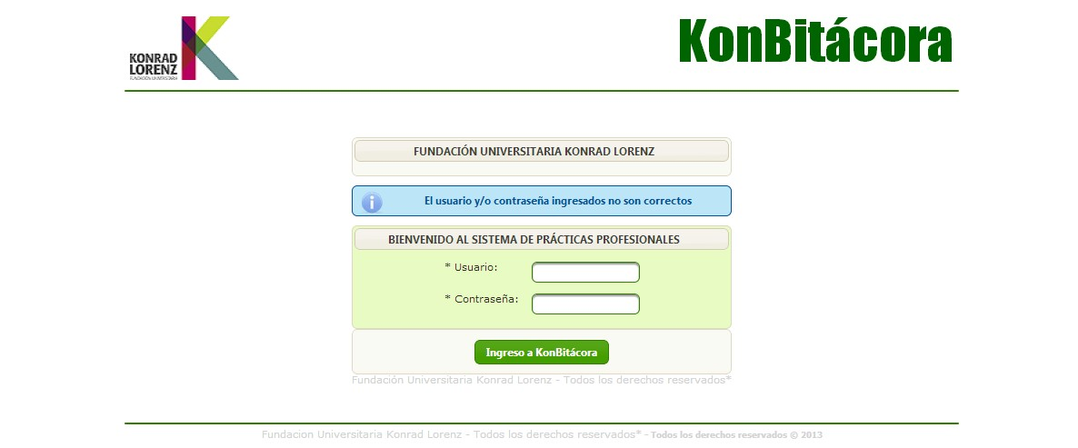

# VALIDACIÓN

La validación se realizó comprobando que el sistema cumpliera con los requisitos que se exponen en los formatos de prácticas profesionales de la facultad de matemáticas e Ingenierias. Para esto se realizaron pruebas de aceptación a estudiantes en prácticas profesionales, Docentes que realizan el seguimiento a los estudiantes en prácticas y al coordinador de prácticas.

# PLATAFORMA

Lenguaje de programación: Java.

Framework: PrimeFaces.

Motor de Base de datos: MySql.

# Ambiente

Esta aplicación es totalmente WEB.